华中农业大学人文社科楼项目工程总承包(EPC)项目
1、工程概况：本项目建设用地面积18864.67平方米，总建筑面积32493平方米，地上建筑面积约27793平方米，地下建筑面积约4700平方米。地上共7层，地下1层。建筑高度35.10米（建筑物室外地面到女儿墙顶）。
2、承包人：中建三局集团有限公司、中衡设计集团股份有限公司(联合体)。
3、合同金额：建筑安装工程费（含税）：人民币（大写)壹亿叁仟壹佰叁拾万元整（¥131300000.00元），暂列金额（含税）：人民币（大写)捌佰万元整（¥8000000.00元）。（注：建筑安装工程费（不含暂列金额）投标报价下浮率11.29%）。设计费（含税）：人民币（大写)贰佰玖拾伍万元整（¥2950000.00元）。
4、合同工期：750日历天。

跟踪单位：中正信咨询集团有限公司
跟踪人员：詹卫军 柳军 尹晓东
跟踪时间：2024年11月18日--2024年11月24日
跟 踪 日 志
工程名称：华中农业大学人文社科楼项目工程
日期：2024年11月18日 | 星期一 | 记录人：尹晓东、柳军
- 施工进展：
1、报告厅砌体墙施工；
2、外立面幕墙镀锌钢龙骨、铝合金型材安装，中庭幕墙铝合金型材安装；
3、一层阶梯会议室砌体墙中间浇筑圈梁混凝土，一层管井砌体墙施工；
4、二层空调风管、桥架安装，二层中庭露台细石混凝土浇筑完成；
5、三层桥架安装；
6、四层空调风管、桥架安装，四层外墙内保温板施工；
7、五层外墙内保温板施工，坡道处屋面细石混凝土已施工完成；
8、六层综合支架安装，坡道处屋面细石混凝土已施工完成，六层外墙内保温板施工；
9、地下室消防管道安装，配电房地面水泥砂浆找平施工；
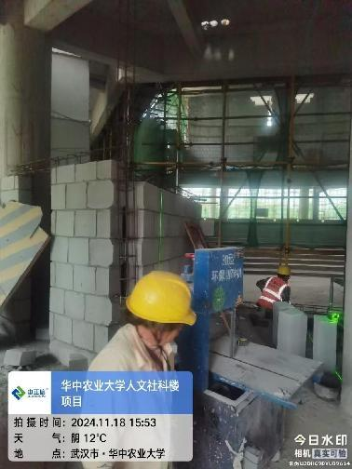
报告厅砌体墙施工
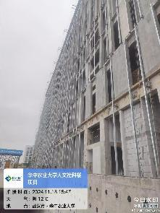
外立面幕墙镀锌钢龙骨、铝合金型材安装，中庭幕墙铝合金型材安装
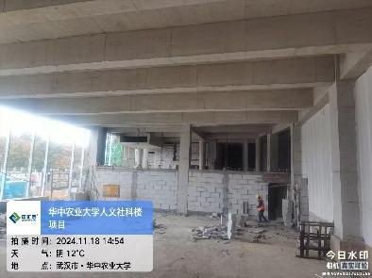
一层阶梯会议室砌体墙中间浇筑圈梁混凝土，一层管井砌体墙施工
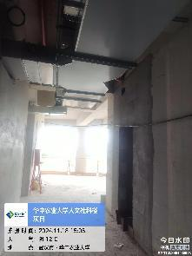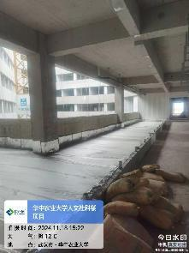
二层空调风管、桥架安装，二层中庭露台细石混凝土浇筑完成
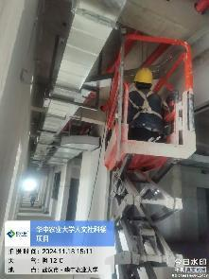
三层桥架安装
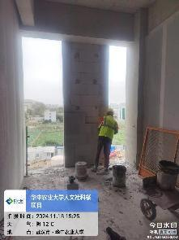
四层空调风管、桥架安装，四层外墙内保温板施工
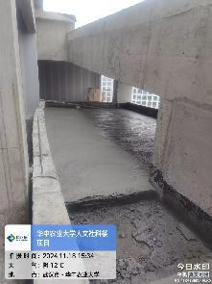
五层外墙内保温板施工，坡道处屋面细石混凝土已施工完成
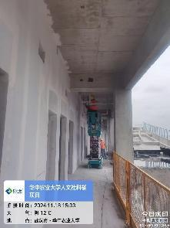
六层综合支架安装，坡道处屋面细石混凝土已施工完成，六层外墙内保温板施工
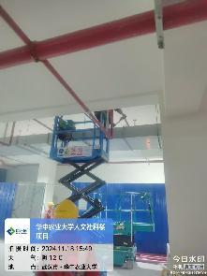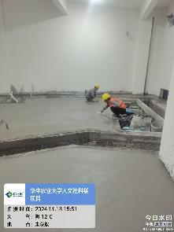
地下室消防管道安装，配电房地面水泥砂浆找平施工
跟 踪 日 志
工程名称：华中农业大学人文社科楼项目工程
日期：2024年11月19日 | 星期二 | 记录人：尹晓东、柳军
- 施工进展：
- 外立面镀锌钢龙骨制作及安装；
- 一层消防管道施工中；
- 一层管井砌体圈梁二构支模；
- 二层中庭露台细石混凝土覆膜养护中；
- 二至四层风管桥架安装；
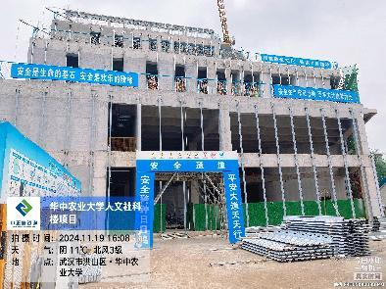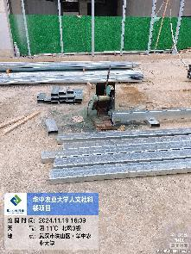
外立面镀锌钢龙骨制作及安装
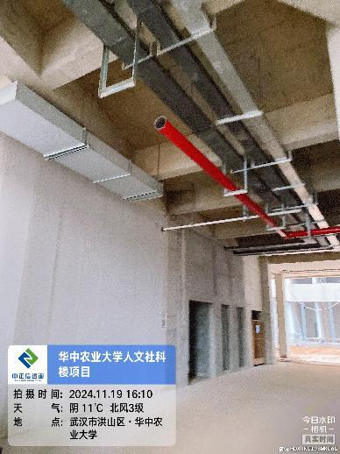
一层消防管道施工中
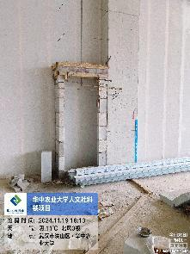
一层管井砌体圈梁二构支模
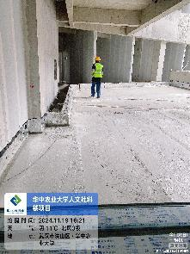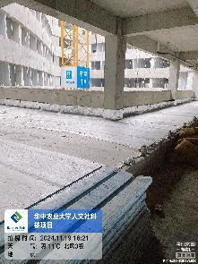
二层中庭露台细石混凝土覆膜养护中
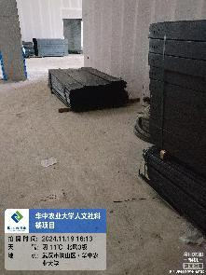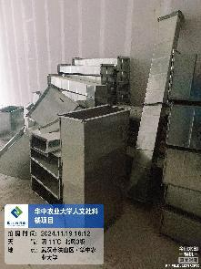
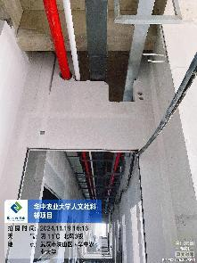
二至四层风管及桥架安装
跟 踪 日 志
工程名称：华中农业大学人文社科楼项目工程
日期：2024年11月20日 | 星期三 | 记录人：尹晓东、柳军
- 施工进展：
1、外立面幕墙镀锌钢龙骨及铝型材安装；
2、一层外墙砌体及构造柱钢筋施工；
3、B~C/1~2轴处门厅外侧幕墙后置件安装；
4、二层、三层新风井风管安装后砌体墙施工，三层桥架安装，三层坡道上翻边混凝土模板安装；
5、四层桥架、空调风管安装，四层中庭外墙内保温板施工；
6、五层消防管道安装；
7、六层外墙内保温板施工，六层综合支架安装；
8、七层坡道翻边顶部防水卷材细石混凝土保护层施工；
9、上人屋面砖铺贴，屋面排水沟侧壁抹灰；
10、报告厅二层二次构件施工；
11、地下室消防管道安装。
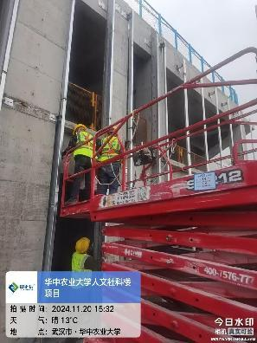 外立面幕墙镀锌钢龙骨及铝型材安装
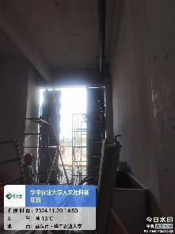
一层外墙砌体及构造柱钢筋施工
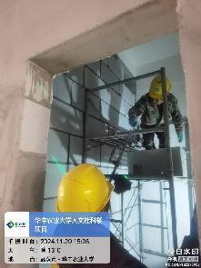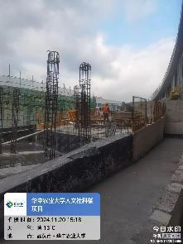
二层、三层新风井风管安装后砌体墙施工，三层坡道上翻边混凝土模板安装
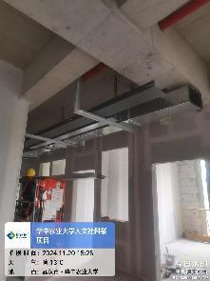
四层桥架、空调风管安装，四层中庭外墙内保温板施工
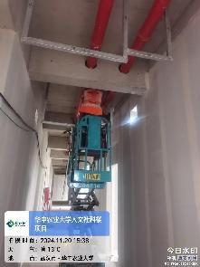
五层消防管道安装
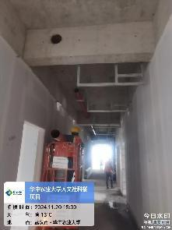
六层外墙内保温板施工，六层综合支架安装
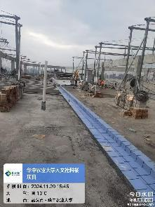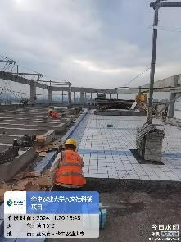
上人屋面砖铺贴，屋面排水沟侧壁抹灰
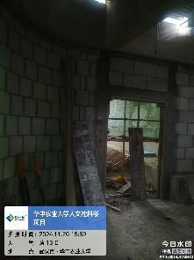
报告厅二层二次构件施工
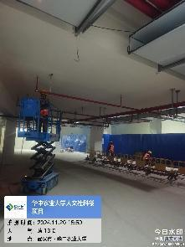
地下室消防管道安装
跟 踪 日 志
工程名称：华中农业大学人文社科楼项目工程
日期：2024年11月21日 | 星期四 | 记录人：尹晓东、柳军
- 施工进展：
1、外立面幕墙镀锌钢龙骨及铝型材安装；
2、报告厅二层二次构件混凝土浇筑完毕；
3、报告厅三层二次构件钢筋绑扎、模板安装；
4、A交/1~12轴室外管道土方回填；
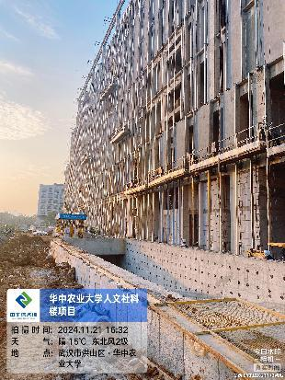
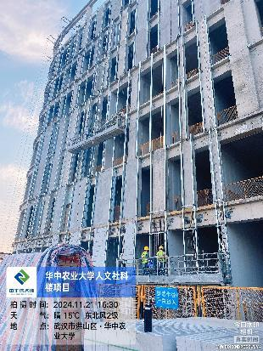
外立面幕墙镀锌钢龙骨及铝型材安装

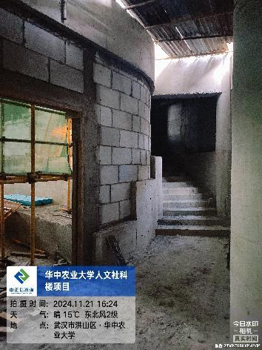
报告厅二层二次构件混凝土浇筑完毕
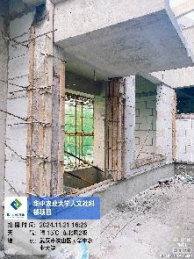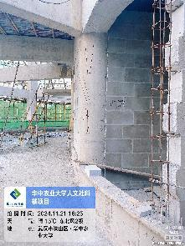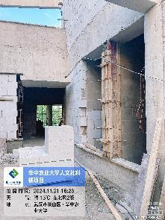
报告厅三层二次构件钢筋绑扎、模板安装
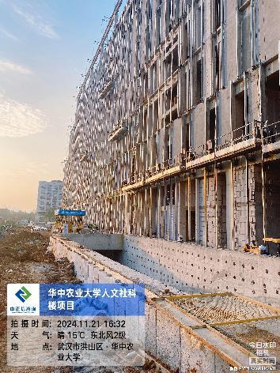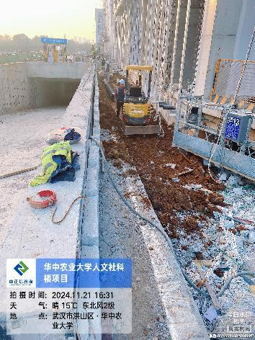
A交/1~12轴室外管道土方回填
跟 踪 日 志
工程名称：华中农业大学人文社科楼项目工程
日期：2024年11月22日 | 星期五 | 记录人：尹晓东、柳军
- 施工进展：
1、外立面幕墙镀锌钢龙骨及铝型材安装；
2、中庭地下室顶板土方回填；
3、一层构造柱模板安装；
4、二层桥架安装；
5、三层坡道上翻边混凝土模板安装；
6、四层桥架、空调风管安装，四层消防管道、排水管安装，外墙内保温板施工；
7、六层外墙内保温板施工；
8、七层综合支架安装；
9、上人屋面砖铺贴；
10、地下室墙面刮腻子，中水设备机房设备安装
11、报告厅二次构件模板拆除，二层屋面女儿墙保温砌体施工；
12、南侧室外管网敷设、回填。

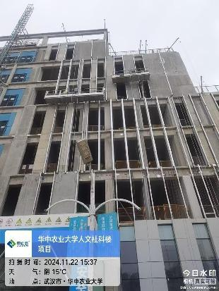
外立面幕墙镀锌钢龙骨及铝型材安装
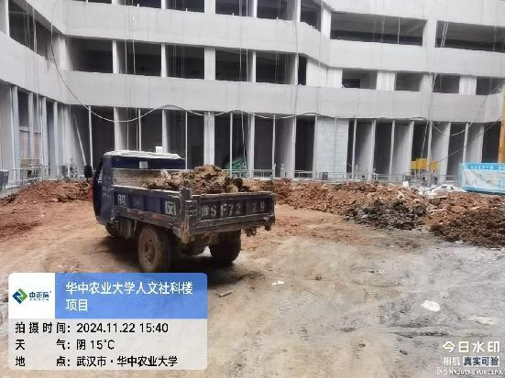
中庭地下室顶板土方回填
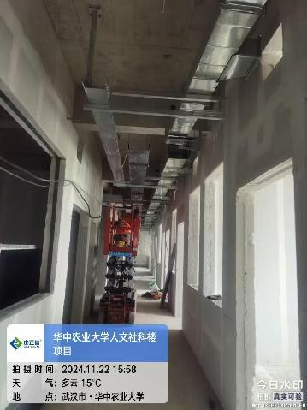
二层桥架安装
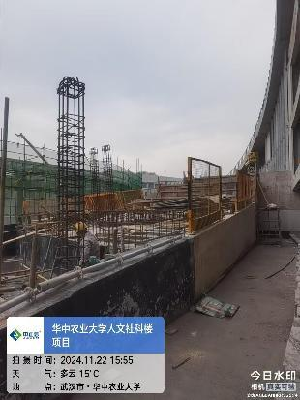
三层坡道上翻边混凝土模板安装
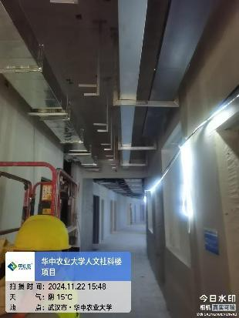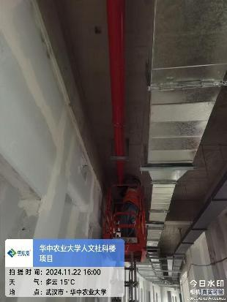
四层桥架、空调风管安装，四层消防管道
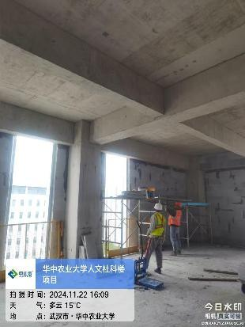
六层外墙内保温板施工
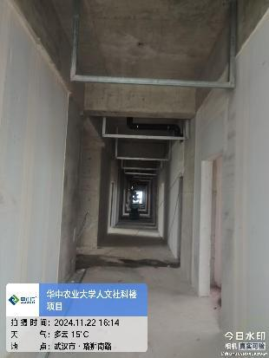
七层综合支架安装
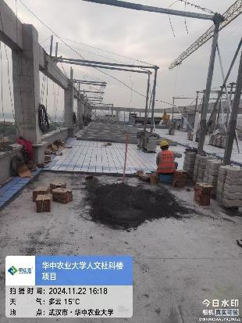
上人屋面砖铺贴
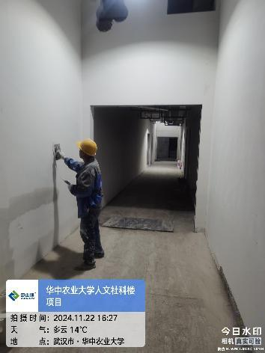
地下室墙面刮腻子
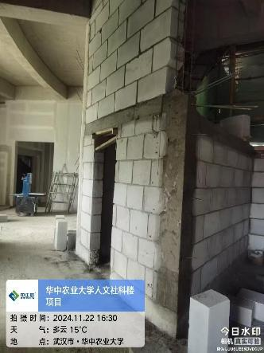
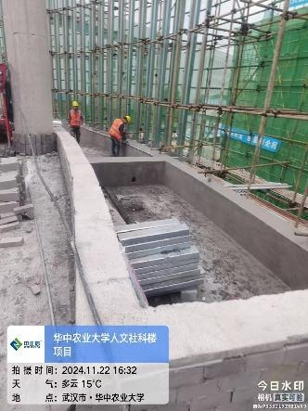
报告厅二次构件模板拆除，二层屋面女儿墙保温砌体施工
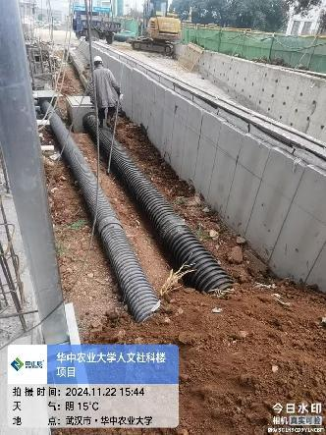
南侧室外管网敷设、回填

